Zimní výprava 9. 2. 2019
I přes teploty na Olomoucku, které se pohybovaly v kladných číslech (a Upírovu předpověď) jsme se v celkem hojném počtu sešli na hlavním nádraží. Oproti minulému roku, kdy byla účast na zimních akcích poměrně bídná, náš celkový součet činil 16 lidí.
Čekala nás déle než hodinu trvající cesta do Ostružné, při které jsme zabrali volný přední vagón, což se zprvu zdálo jako výhra, jelikož sobotní odpoledne plánovalo na horách dalších x desítek běžkařů. Později nás však vrátil do reality průvodčí, který nás upozornil, že dále na Jeseník jedou pouze poslední dva vagóny. Čekal nás tedy přesun napříč vlakem, při kterém jsme měli tu čest potkat skupinku rustikálních obyvatelů Prahy.

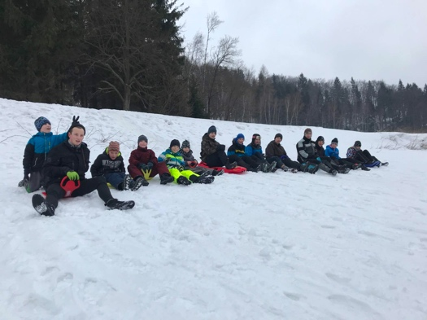
Společně s Upírovým obdivem nad tím, že skutečně je na horách sníh, vystupujeme v Ostružné a zahajujeme výpravu. Čekala nás cesta do Branné, která je vzdálena pouze 5 kilometrů, což se nakonec ukázalo, že pro mnohé členy (z časového hlediska) je delší vzdálenost, než jsme předpokládali.
První zastávka nás čekala hned za vesnicí, kde se nacházel vhodný kopec pro bobování. Zároveň tento kopec obýval dvoumetrový sněhulák, kterého si můžete všimnout ve fotogalerii. Fotíme si u něho společnou fotku a necháváme volný průběh zimním radovánkám. Zkoušíme, kdo vyletí výše na „skokánku“, pořádáme závody na lopatách a zkoušíme lidskou stonožku. (Není zde spojitost se stejnojmenným filmem)
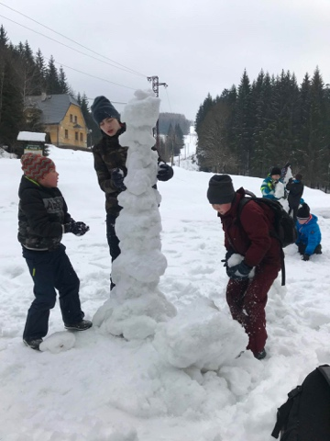
Čas nás ovšem tlačí, a tak pokračujeme dále po zelené. Po cestě se zastavujeme ještě u prudšího kopce, který je naštěstí neuježděný, a tak nikomu nehrozilo žádné nebezpečí v důsledku vysoké rychlosti. Probíhá závod ve psích spřežení a po cestě se v některých jedincích probouzí takzvaný „sedmičkovský“ gen a bez jakéhokoli cíle
nebo vyššího smyslu shazují ledové krusty do přilehlého potoka.
Probíhá ještě další etapa celoroční hry, kde bylo cílem postavit co nejvyšší „věž“, kde nakonec vyhrála Mamutova skupinka. Nedaleko nás vystrašil rozcestník, který nám ukazoval delší vzdálenost do Branné, než před 2 kilometry, a tak rychle pokračujeme dále. Nakonec jsme naštěstí zjistili, že se jednalo o naučnou stezku po zelené, kterou jít nemusíme a po žluté stíháme s dostatečnou rezervou dojít na nádraží a vyjet zpět domů do Olomouce.

